
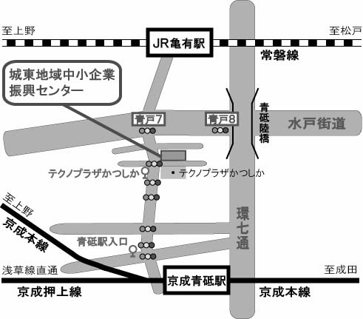
東京都の中小企業支援機関が実施する 産業セミナー (公財)東京都中小企業振興公社城東支社 tel.03-5680-4631
日 時
場 所
対象者
参 加 費
申込方法 員
募集人員申込方法 員
展示会での出展効果を最大限にするためのブース作りや、自社製品や技術の魅力を伝える方法を学んで、実施していただくためのセミナーです。
■■ 主な内容 ■■
●事例から見る「もったいないブース」とは
●新規顧客の足を止めるブースつくり
●ブースを支える「接客の力」
●出展計画を作ろう
web申込→ http://www.tokyo-kosha.or.jp/topics/1605/0004.html
FAX申込（以下に記入しFAX）→ ０３－５６８０－０７１０
参加申込書 （切り取らずにこのまま ＦＡＸ で送信してください） 送信日：平成 年 月 日
企 業 名 |  |  | 公社  会員番号
住 所 | 〒
参加者氏名 |  | 電 話
e-mail |  | Ｆ Ａ Ｘ
※参加者情報の取り扱い：当公社において個人情報は「個人情報の保護に関する要綱」に基づき管理しています。当要綱は公社
ホームページ（http://www.tokyo-kosha.or.jp）で閲覧およびダウンロードができますので、あわせてご参照ください。
※お越しの際は、公共交通機関をご利用ください。

「お客様の足をとめる！
展示会ブースの作り方と
自社の魅力の伝え方」
Ｈ２８
7/14
Ｔｈｕ

平成2８年７月１４日(木)
午後2時００分～４時３０分（質疑応答含）
城東地域中小企業振興センター２階
（東京都葛飾区青戸7 － 2 – 5）
無料 50名
都内に事業所を有する企業様
webまたはFAXでお申し込みください
（受付後、受講票を送付いたします）

（受付後受講票を送ります）
講 師：田中聡子 氏
株式会社 ミセラボ 代表取締役
中小企業診断士／一級販売士
大手老舗百貨店にて１７年間、
販売・バイヤー・ブランディング・
商品開発などを経験後、中小企業診断士として独立。小売店等を対象に販売力・接客力強化の支援や研修を行う。店づくりの視点を活かした「新規顧客の足を止める」ブースづくり研修も多数実施している。

